Diego Francisco Anabalón

Oscilador de relajación

Los amplificadores operacionales se pueden transformar en buenos generadores de onda cuadrada de baja frecuencia si se conectan en la forma de oscilador de relajación.

Este oscilador contiene dos divisores de tensión ambos alimentados por la salida del op-amp LM741 y cuyas salidas se conectan en las entradas de este mismo amplificador. Un divisor esta compuestos por dos resistencias (R1 y R2) y alimentan la entrada no inversora y el segundo divisor de tensión está compuesto por Rf y el capacitor este último divisor genera una onda cuadrada de temporización que se aplica a la entrada inversora del LM741. En resumen el op-amp es un comparador de tensión conmutador, que se activa por los niveles relativos de sus dos señales de entrada

Supongamos que el condensador está totalmente descargado por lo tanto la salida del LM741 va ser de 12 volts es decir en el punto intermedio de R1 y R2 va a haber 6 volts lo que hace el condensador en ese momento es comenzar a cargarse con la curva típica de carga de un condensador y en el momento en que la terminal inversora del LM741 supere a la terminal no inversora, la salida del op-amp va a ser de -12 volts que van a provocar que en la salida no inversora ya no hallan 6 voltios sino -6 voltios y el condensador que estaba cargado con 6 volts al ser la salida -12 voltios va a comenzar a descargarse a través del circuito

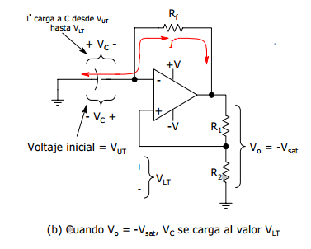

**Análisis matemático del circuito**

Frecuencia de oscilación:

$$T=2*Rf*C$$

$$T=2\left(2.6kohms\right)\left(10μF\right)=0.5ms$$

$$T=2*\ln\left(α\right)*RC$$

$$f=\frac{1}{2*\ln\left(α\right)*RC}$$

Por lo tanto

$$α=\frac{R2}{R1*R2}$$

$$α=\frac{1k}{1.2k*1k}$$

$$α=45$$

Despejaremos R

$$T=2*R*C*ln\frac{1+α}{1-α}$$

$$R=\frac{0.5ms}{2*\left(10μF\right)*ln\frac{1+α}{1-α}}$$

$$R=2,6k$$

Simulacion en multisim

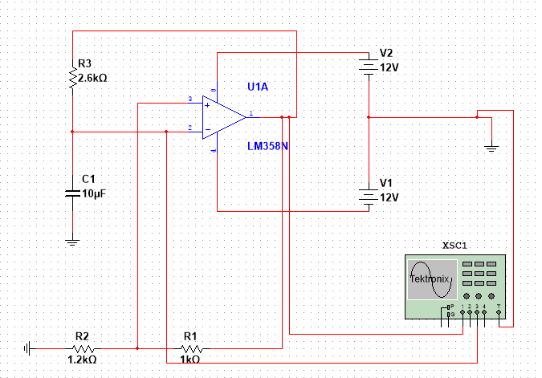

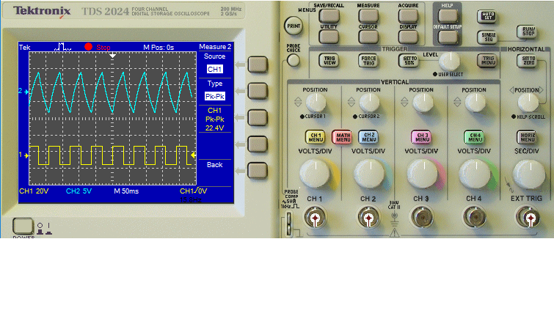

La fuente de alimentación debe ser simétrica y la frecuencia de funcionamiento del circuito está dada por R1 y C1.

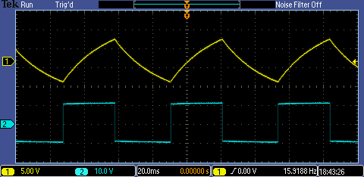

**Simulación en ltspice**

